Ik wil mijn Chalet verkopen, wat moet ik doen?

Je wilt je chalet verkopen, hoe gaat dit in zijn werk en welke stappen moet je ondernemen?
Als allereerst stuur je een e-mail naar info@noordersandt.nl en laatje weten dat je jouw Chalet wilt verkopen.
Is jouw chalet jonger dan 15 Jaar? Dan melden wij jouw chalet aan voor een keuring van Second home Check, er komt dan een inspecteur langs om het chalet te keuren en een rapport te maken.
Is jouw chalet ouder dan 15 jaar, dan komt er eerst iemand langs van de directie om te bepalen of het chalet nog doorverkocht mag worden op de camping. Is dit het geval dan melden wij jouw chalet aan voor een keuring van Second home Check, er komt dan een inspecteur langs om het chalet te keuren en een rapport te maken.
Op de volgende pagina kan je vinden wat je zelf in orde kan maken voor deze keuring.
Let op! : Keuringen en overdrachten vinden alleen plaats in de maand Juni en Oktober

Als het Chalet is goedgekeurd kan je deze te koop zetten, als je een geïnteresseerde hebt gevonden gaan we verder naar de volgende stappen.
Als de geïnteresseerde het chalet wilt kopen, maakt deze een afspraak om bij de directie op gesprek te komen. Uit dit gesprek wordt besloten of de Camping een overeenkomst aan gaat met de geïnteresseerde.
Is er besloten dat er een overeenkomst aangegaan wordt tussen de Camping en de geïnteresseerde kan er overgegaan worden tot koop.
Jij als huidige eigenaar en de Koper maken een afspraak per e-mail naar info@noordersandt.nl om gezamenlijk met de directie de overdracht te doen.

Let op! : Keuringen en overdrachten vinden alleen plaats in de maand Juni en Oktober

Weten waar een inspecteur op let?

Stap 1 | Veiligheidsproducten

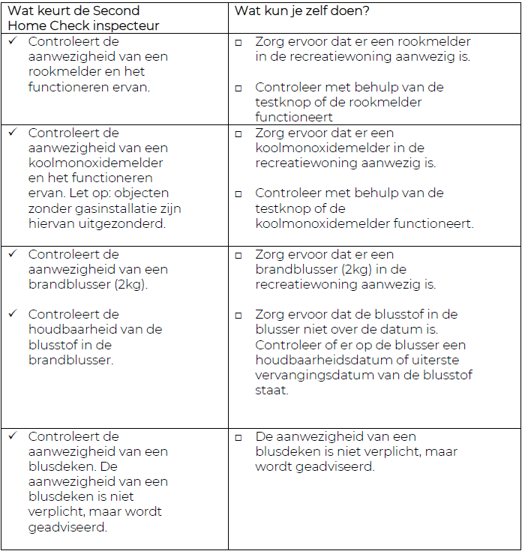

Stap 2 | Elektra

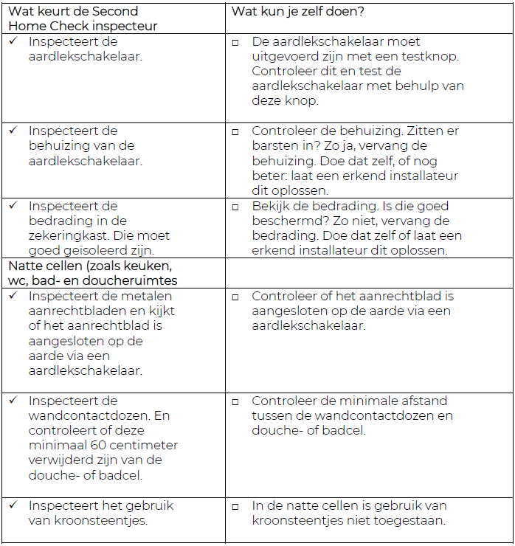

Stap 3 | Gas

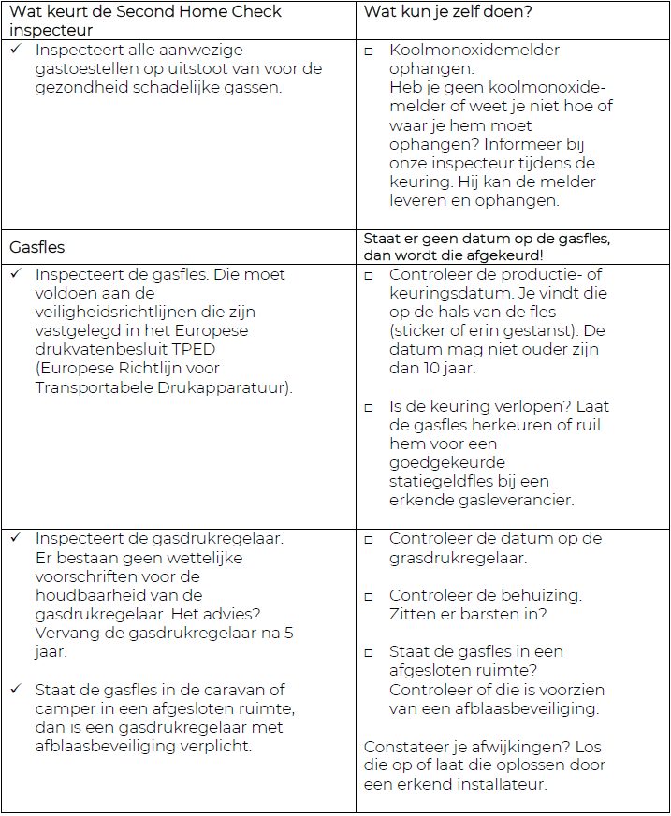

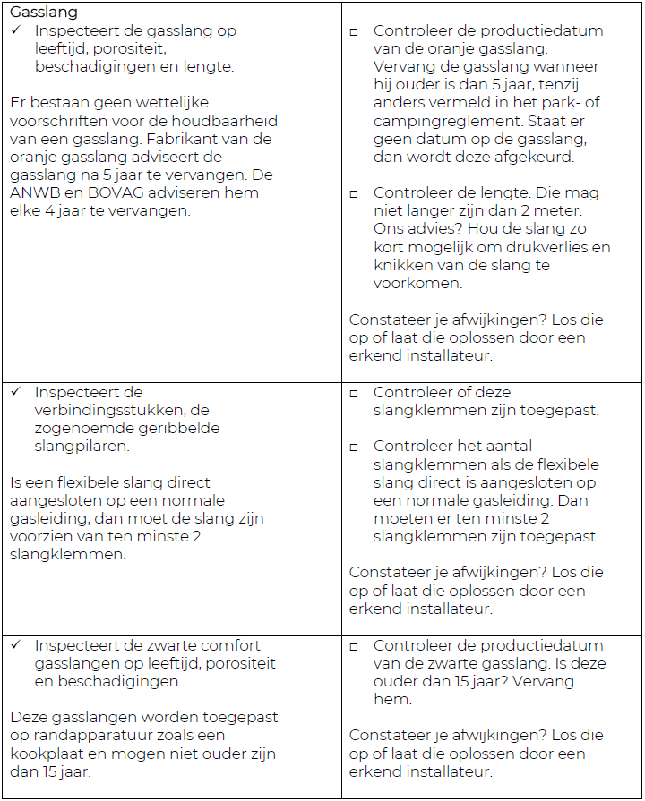

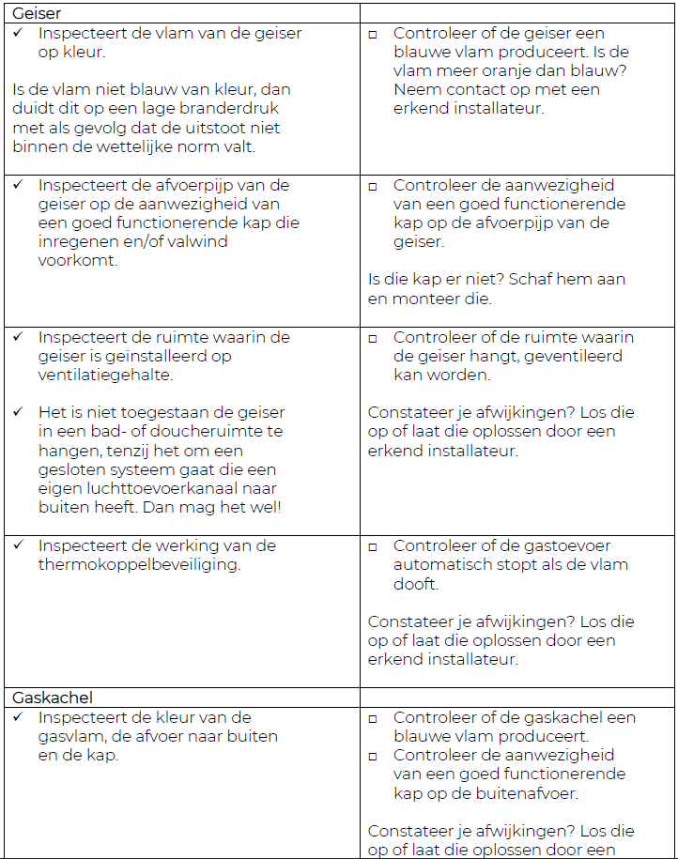

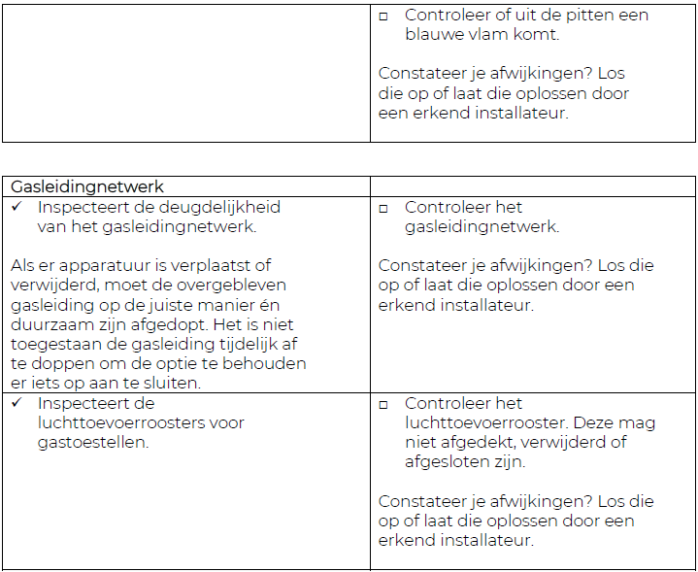

Stap 4 | Water
